DOCUMENTATIE

TEMA 1

NUME STUDENT: ȘOMODI DENISE
GRUPA: 30223

CUPRINS

- Obiectivul temei…………………………………………………………………………..………3
- Analiza problemei, modelare, scenarii, cazuri de utilizare……….……………………..………..3
- Proiectare…………………………………………………………………….……………….…..5
- Implementare………………………………………………………………………………….….6
- Rezultate………………………………………………………………………………………….8
- Concluzii………………………………………………………………………………………….9
- Bibliografie……………………………………………………………………………………….9

Obiectivul temei

Obiectiv principal

Implementarea unui calculator polinomial cu interfață grafică dedicată, care permite utilizatorului să introducă polinoame, să selecteze operația matematică dorită și să vizualizeze rezultatul.

Obiective secundare

- Analizarea problemei si identificarea cerintelor.
- Proiectarea calculatorului polinomial.
- Implementarea calculatorului polinomial.
- Testarea calculatorului polinomial.

Analiza problemei, modelare, scenarii, cazuri de utilizare

Cerinte functionale

- Calculatorul trebuie sa permita utilizatorului sa introduca polinoame.
- Calculatorul trebuie sa permita utilizatorului sa aleaga operatia matematica dorita.
- Calculatorul trebuie sa stie sa adune doua polinoame.
- Calculatorul trebuie sa stie sa scada doua polinoame.
- Calculatorul trebuie sa stie sa inmulteasca doua polinoame.
- Calculatorul trebuie sa stie sa imparta doua polinoame.
- Calculatorul trebuie sa stie sa deriveze un polinom.
- Calculatorul trebuie sa stie sa integreze un polinom.
- Calculatorul trebuie sa afiseze rezultatul obtinut.
- Calculatorul trebuie sa stie sa afiseze rezultatul 0 pentru o operatie efectuata pe date de intrare care nu sunt valide.

Cerinte non-functionale

- Calculatorul trebuie sa fie intuitive si usor de utilizat.
- Calculatorul trebuie sa ofere o performanta rapida si eficienta in efectuarea operatiilor matematice pe polinoame.
- Calculatorul trebuie sa fie capabil sa gestioneze eficient si sa se adapteze la o cantitate variabila de date de intrare.
- Calculatorul trebuie sa ofere rezultate corecte si consistente in toate situatiile, evitand erorile si defectele care ar putea afecta utilizarea normala.

Use-case-uri

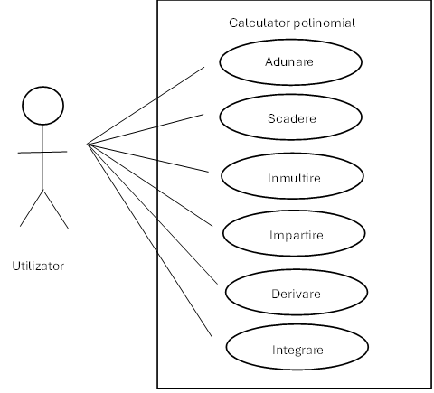

Adunare
  - Utilizatorul insereaza doua polinoame in interfata grafica.
  - Utilizatorul selecteaza butonul “add”.
  - Calculatorul face adunarea si afiseaza rezultatul sub textul “result”.

Scadere
  - Utilizatorul insereaza doua polinoame in interfata grafica.
  - Utilizatorul selecteaza butonul “subtract”.
  - Calculatorul face scaderea si afiseaza rezultatul sub textul “result”.

Inmultire
  - Utilizatorul insereaza doua polinoame in interfata grafica.
  - Utilizatorul selecteaza butonul “multiply”.
  - Calculatorul face inmultirea si afiseaza rezultatul sub textul “result”.

Impartire
  - Utilizatorul insereaza doua polinoame in interfata grafica.
  - Utilizatorul selecteaza butonul “divide”.
  - Calculatorul face impartirea si afiseaza rezultatul sub textul “result”.

Derivare
  - Utilizatorul insereaza un polinom in interfata grafica.
  - Utilizatorul selecteaza butonul “derivative”.
  - Calculatorul face derivarea si afiseaza rezultatul sub textul “result”.

Integrare
  - Utilizatorul insereaza un polinom in interfata grafica.
  - Utilizatorul selecteaza butonul “integrate”.
  - Calculatorul face integrarea si afiseaza rezultatul sub textul “result”.

Proiectare

Divizarea in pachete

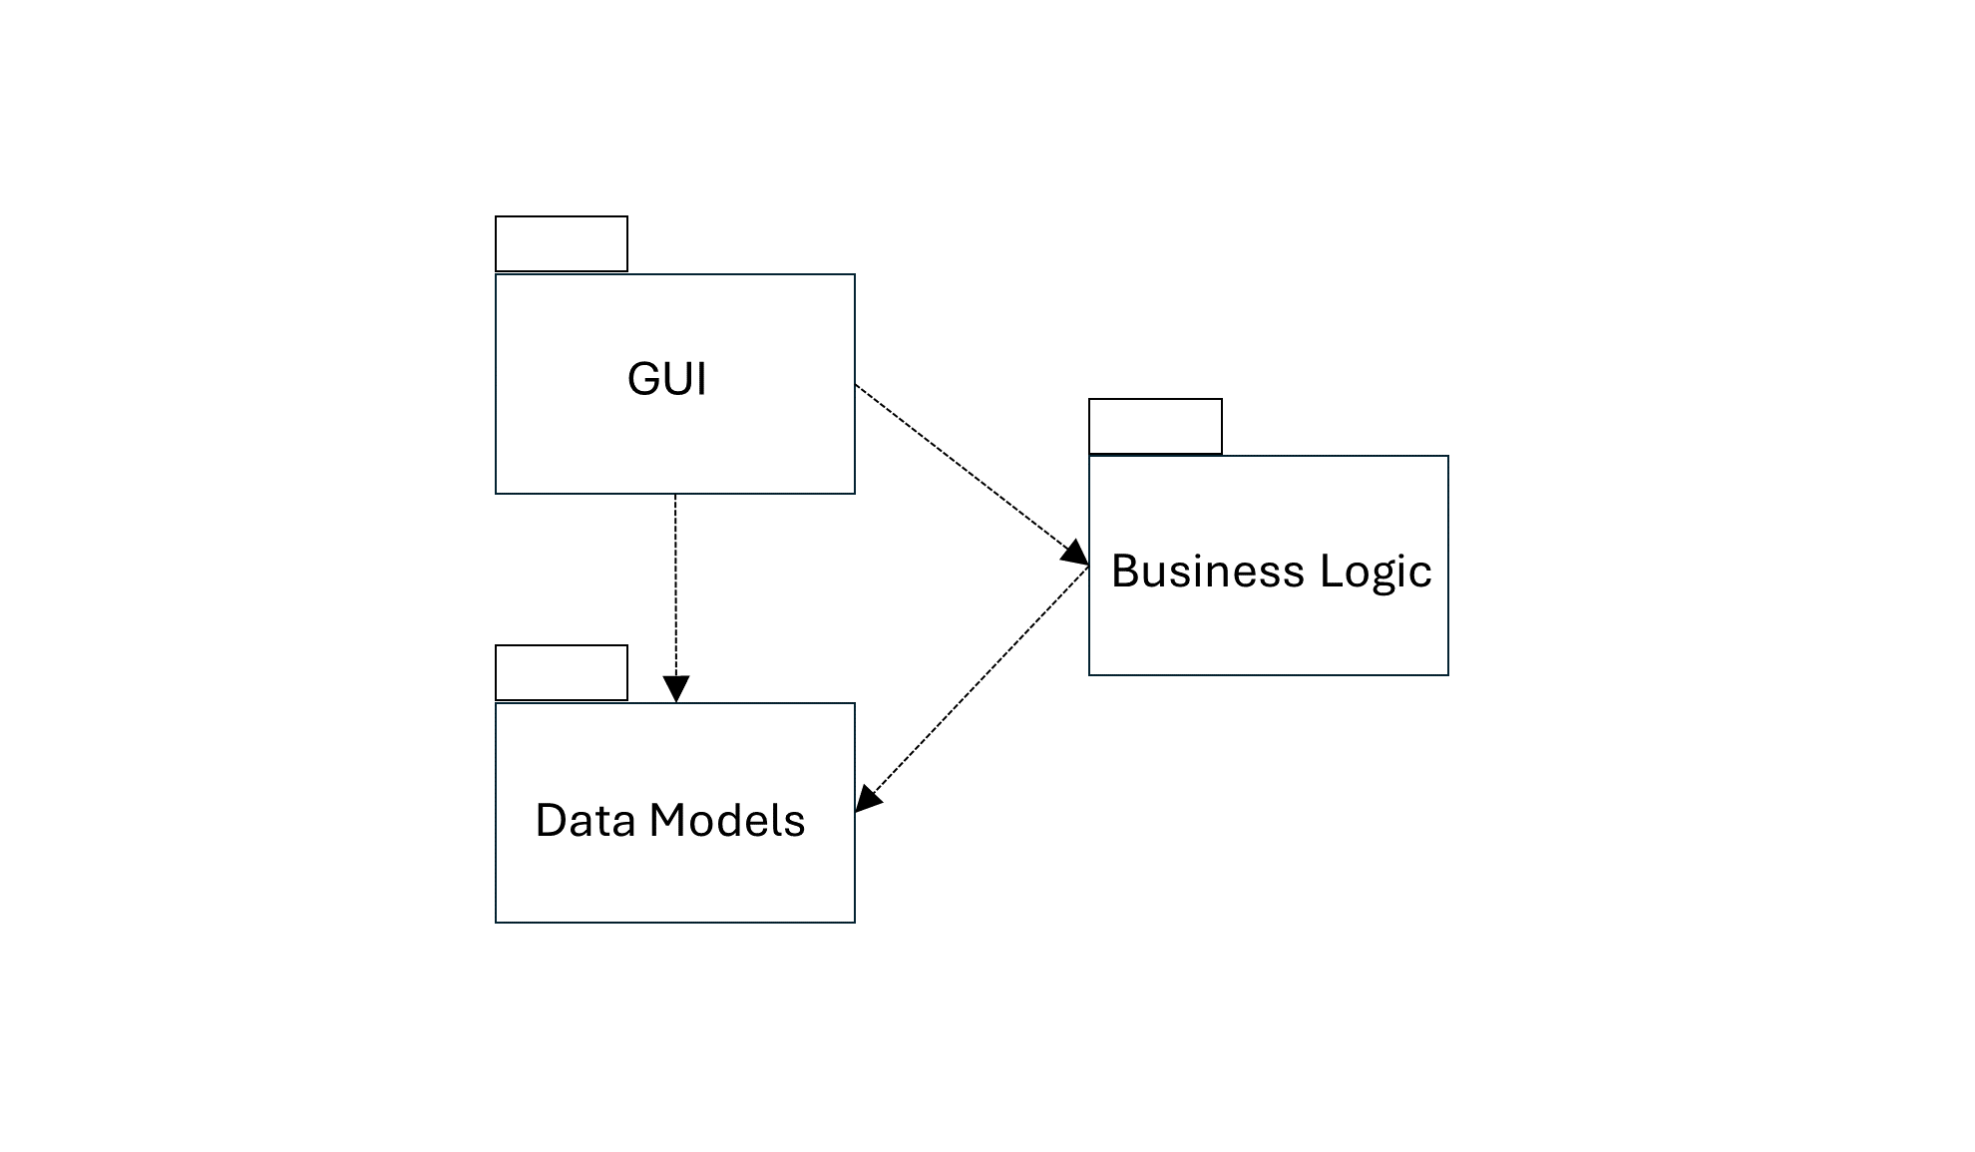
Divizare in clase

GUI
Calculator
Controller
Main

Data Models
Polynomial
Monomial

Business Logic
Operations

Diagrama UML

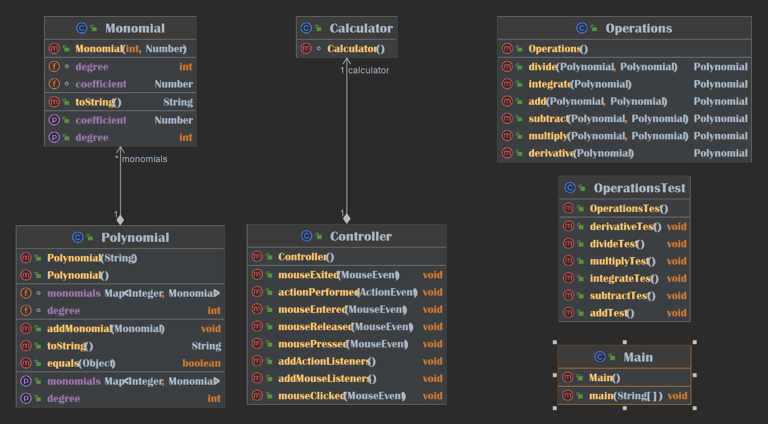

Implementare

Descrierea claselor:

- Calculator:
  - Clasa care reprezinta interfata aplicatiei.
  - Campuri:
    - myFrame: Obiect de tip JFrame pentru fereastra calculatorului.
    - inputButtons: Un array de butoane pentru cifre și operații de bază.
    - operationButtons: Un array de butoane pentru operații pe polinoame.
    - clearButton, delButton: Butoane pentru ștergere și ștergere completă.
    - textField1, textField2: Câmpuri de text pentru introducerea polinoamelor.
    - var: Referință către câmpul de text activ (pentru a gestiona click-urile).
    - result: Etichetă pentru afișarea rezultatului.
  - Metode importante:
    - Calculator(): Constructorul care inițializează interfața utilizator.
- Controller:
  - Clasa care gestionează interacțiunea utilizatorului cu calculatorul.
  - Campuri:
    - calculator: Referință către calculatorul asociat.
  - Metode importante:
    - addActionListeners(): Adaugă ascultători de evenimente pentru butoane.
    - addMouseListeners(): Adaugă ascultători de evenimente pentru click-urile de mouse.
    - actionPerformed(ActionEvent ev): Gestionează evenimentele butoanelor.
    - mouseClicked(MouseEvent e): Gestionează evenimentele de click de mouse.
- Main:
  - Clasa principală care pornește aplicația.
  - Metode importante:
    - main(String[] args): Metoda principală care creează un obiect Controller.
- Operations:
  - Clasa care definește operațiile pe polinoame.
  - Metode importante:
    - add(Polynomial polynomial1, Polynomial polynomial2): Adună două polinoame.
    - subtract(Polynomial polynomial1, Polynomial polynomial2): Scade două polinoame.
    - multiply(Polynomial polynomial1, Polynomial polynomial2): Înmulțește două polinoame.
    - divide(Polynomial polynomial1, Polynomial polynomial2): Împarte două polinoame.
    - derivative(Polynomial polynomial1): Calculează derivata unui polinom.
    - integrate(Polynomial polynomial1): Calculează integrala unui polinom.
- Monomial:
  - Clasa care reprezintă un monom dintr-un polinom.
  - Campuri:
    - degree: Gradul monomului.
    - coefficient: Coeficientul monomului.
  - Metode importante:
    - toString(): Returnează o reprezentare sub formă de șir a monomului.
- Polynomial:
  - Clasa care reprezintă un polinom.
  - Campuri:
    - monomials: Mapare între grade și monoamele polinomului.
  - Metode importante:
    - getDegree(): Returnează gradul polinomului.
    - toString(): Returnează o reprezentare sub formă de șir a polinomului.
    - addMonomial(Monomial monomial): Adaugă un monom la polinom.

Implementarea interfeței utilizator:

Interfața utilizator constă într-o fereastră care conține două câmpuri de text pentru introducerea polinoamelor, butoane pentru cifre și operații, butoane pentru operații pe polinoame (adunare, scădere etc.), butoane pentru ștergere și ștergere completă, precum și o etichetă pentru afișarea rezultatului.

Rezultate

- Testarea adunării (addTest):

  - Se testează adunarea a două polinoame cu grade și coeficienți diferiți.
  - Se testează adunarea a două polinoame cu grade și coeficienți identici.
  - Se testează adunarea a două polinoame cu un polinom având un termen și celălalt polinom având mai mulți termeni.
  - Se testează adunarea a două polinoame care rezultă într-un polinom cu coeficienți nuli.
  - Se testează adunarea a două polinoame care nu primesc date de intrare incorecte.

- Testarea scăderii (subtractTest):

  - Se testează scăderea a două polinoame cu grade și coeficienți diferiți.
  - Se testează scăderea a două polinoame cu grade și coeficienți identici.
  - Se testează scăderea a două polinoame cu un polinom având un termen și celălalt polinom având mai mulți termeni.
  - Se testează scăderea a două polinoame care rezultă într-un polinom cu coeficienți nuli.
  - Se testează scaderea a două polinoame care nu primesc date de intrare incorecte.

- Testarea înmulțirii (multiplyTest):

  - Se testează înmulțirea a două polinoame cu grade și coeficienți diferiți.
  - Se testează înmulțirea a două polinoame cu grade și coeficienți identici.
  - Se testează înmulțirea a două polinoame cu un polinom având un termen și celălalt polinom având mai mulți termeni.
  - Se testează inmultirea a două polinoame care primesc date de intrare incorecte.

- Testarea împărțirii (divideTest):

  - Se testează împărțirea a două polinoame cu grade și coeficienți diferiți.
  - Se testează împărțirea a două polinoame cu grade și coeficienți identici.
  - Se testează împărțirea a două polinoame cu un polinom având un termen și celălalt polinom având mai mulți termeni.
  - Se testează împărțirea a două polinoame care rezultă într-un polinom cu coeficienți reali.
  - Se testează impartirea a două polinoame care primesc date de intrare incorecte.

- Testarea derivatei (derivativeTest):

  - Se testează calculul derivatei pentru un polinom cu un singur termen.
  - Se testează calculul derivatei pentru un polinom cu mai multi termeni.
  - Se testează calculul derivatei pentru un polinom care primeste date de intrare incorecte.

- Testarea integralei definite (integrateTest):

  - Se testează calculul integralei definite pentru un polinom cu un singur termen.
  - Se testează calculul integralei definite pentru un polinom cu mai multi termeni.
  - Se testează integrarea unui polinom care rezultă într-un polinom cu coeficienți reali.
  - Se testează calculul integralei pentru un polinom care primeste date de intrare incorecte.

Concluzii

- Cunostinte dobandite:

  - Concepte matematice precum polinoamele și operațiile lor fundamentale (adunare, scădere, înmulțire, împărțire, derivare, integrare).
  - Proiectarea și implementarea de clase în Java pentru manipularea polinoamelor.
  - Folosirea Swing pentru obtinerea unei interfece grafice.
  - Utilizarea framework-ului Junit.

- Posibile dezvoltări ulterioare:

  - Implementarea unui algoritm pentru găsirea rădăcinilor polinomiale.
  - Dezvoltarea unei interfețe grafice pentru a oferi o experiență mai interactivă utilizatorilor în manipularea și vizualizarea polinoamelor.
  - Extinderea suitei de teste unitare pentru a acoperi scenarii mai complexe.

În general, tema a oferit o bază solidă pentru înțelegerea și lucrul cu polinoamele în programarea orientată pe obiecte, iar dezvoltările ulterioare ar putea aduce beneficii semnificative în extinderea funcționalității și în îmbunătățirea experienței utilizatorului.

Bibliografie

- https://docs.oracle.com/javase/tutorial/uiswing/index.html
- https://www.baeldung.com/junit-5
- https://www.w3schools.com/java/java_regex.asp
- https://www.youtube.com/watch?v=H62Jfv1DJlU&t=2s

